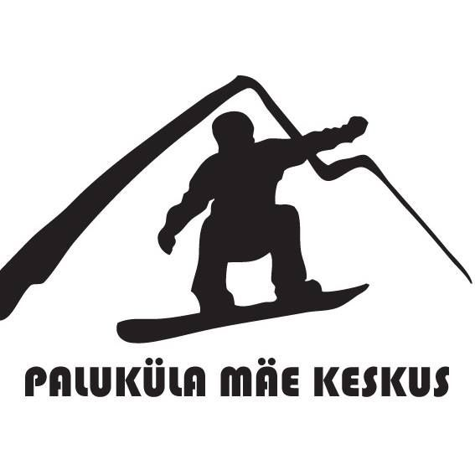
VÕISTLUSTE ÜLDJUHEND Paluküla Lumelaud 2022

1. VÕISTLUSTE TOIMUMISE AEG JA KOHT

Võistlused toimuvad 5. märtsil 2022 Palukülas , Raplamaal

2. VÕISTLUSALAD NING VÕISTLUSKLASSID

Võisteldakse ühel alal:

Suusa- ja Lumelauakrossis
Suusa- ja Lumelauakrossi rada on välja töötatud, et testida suusatajate oskusi eri tüüpi ja suurusega pööretel, lamedatel ja kaldega aladel, samuti küngastel, kõrgetel laskumistel ja hüpetel, mida leidub ka tavalistel suusanõlvadel. Kvalifikatsiooni kiiremad sõitjad stardivad gruppisõidus, kus selgitatakse välja paremusjärjestus..

3. VÕISTLUSKLASSID

3.1 Igaüks saab võistelda ainult ühes võistlusklassis. Võistlusklassi avamiseks peab olema registreerunud vähemalt 3 osalejat.
Raplamaa meistrivõistluse arvestuses antakse meistritiitlid Raplamaa elanikust sportlasele, kui klassis võistleb vähemalt kolm sportlast.
LUMELAUAKROSS

mehed + 18 a.

Juuniorid 13-17a.

lapsed kuni 12 a.

(võistluse üldarvestuses kui juunioreid on vähem kui 3 on üldine klass noored)

naised

FREESTYLE-SUUSK
Suusatajate võistlusklasside täitumisel antakse meistritiitlid samadel alustel lumelauduritega. Kui suusatajate võistlusklassid ei täitu jaotuvad tiitlid ühes klassis.

Võistlusklassi avamiseks peab olema registreerunud vähemalt 3 osalejat.
Raplamaa meistrivõistluse arvestuses antakse meistritiitlid Raplamaa elanikust sportlasele, kui klassis võistleb vähemalt kolm sportlast.
(võistluse üldarvestuses kui juunioreid on vähem kui 3 on üldine klass noored)

4. REGISTREERIMINE

Võistlustele saab registreerida eelnevalt palukulaklubi@gmail.com või kohapeal, kell 11:00 – 12:00.

7. TURVALISUS

Kiivri ja võistlusnumbri kandmine on kohustuslik nii treeningutel kui võistlussõitude ajal.
Kiivrita ning numbrita kedagi rajale ei lubata. Reegli eiramisel võistleja diskvalifitseeritakse.

8. VÕISTLUSE SÜSTEEM
Kaks kvalifikatsioonisõidud
Finaalsõitude arv sõltub võistlejate arvust

AJAKAVA
11:00-12:00 Kohaloleku kontroll, numbrite
jangamine+ hiline registreerimine
12:00-12:30 Soojendussõidud
12:30:-12:40 Sõitjate juhendamine
Kvalifikatsioon
12:50 I Võistleja Start
Grupisõidud
14:00 I Grupi Start
14:30 Orienteeruv Autasutamine

Vabas klassis lubatakse osaleda murdmaasuusatajatel.

9. AUTASUSTAMINE

Iga võistlusklassi 1-3. koht autasustatakse Rapla maakonna võistlejaid Rapla meistri medaliga. Paluküla Lumelaud 2022 võistlusklasside võitjad selguvad grupisõidu järjestusega.

10. VÕISTLUSTE KORRALDUS

Võistlust korraldab Paluküla Klubi.

Korraldajal on õigus teha jooksvaid muudatusi.

Kontaktisik:
Registreerimine & sekretariaat, kohtunikud, reklaam, sponsorlus, jooksev info võistluse kohta: https://et-ee.facebook.com/PalukulaMaeKeskus E-mail: palukulaklubi@gmail.com

